Resource: unfoldingWord® Open Bible Stories
unfoldingWord® Open Bible Stories © 2022 unfoldingWord. Released under CC BY-SA 4.0 license. unfoldingWord® Open Bible Stories has been adapted in the following languages: Tok Pisin, Arabic (عربي), French (Français), Hindi (हिंदी), Indonesian (Bahasa Indonesia), Portuguese (Português), Russian (Русский), Spanish (Español), Swahili (Kiswahili), and Simplified Chinese (简体中文) from unfoldingWord® Open Bible Stories © 2022 unfoldingWord. Released under CC BY-SA 4.0 license by Mission Mutual

unfoldingWord® Open Bible Stories

14. Скитание по пустыне
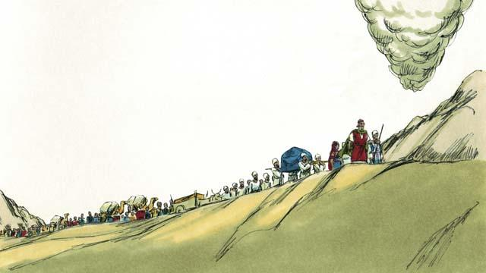
Бог хотел привести израильтян в Обещанную Землю, которая называлась Ханаан. Он повел их туда после того, как дал израильтянам все законы, которые они должны были исполнять в завете с Ним. Бог шёл перед ними в облачном столбе, а они шли следом за Ним.
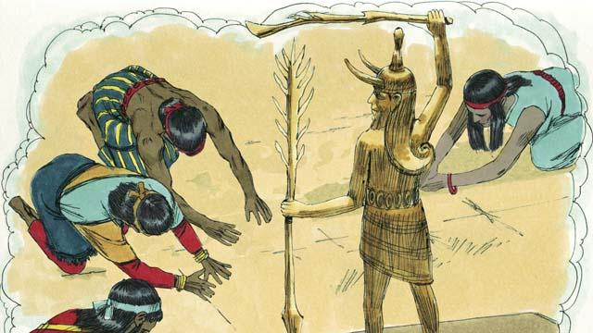
Бог обещал Аврааму, Исааку и Иакову, что даст Обещанную Землю их потомкам, но в то время в этой стране проживало много разных народов. Их называли хананеями. Хананеи не поклонялись Богу и не подчинялись Ему. Они поклонялись ложным богам и совершали много злых поступков.
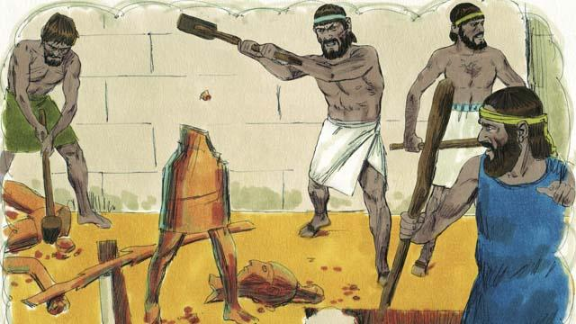
Бог сказал израильтянам: «После того как вы войдёте в Обещанную Землю, вы должны избавиться от всех хананеев, живущих там. Не заключайте с ними мира и не заключайте с ними браки. Вы должны полностью уничтожить всех их идолов. Если вы не послушаетесь Меня, то в скором времени будете поклоняться не Мне, а их идолам».
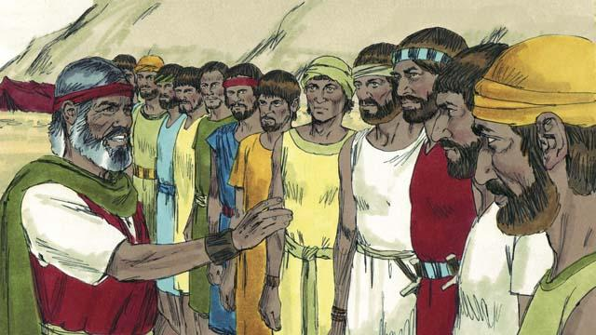
Когда израильтяне подошли к границе Ханаана, Моисей выбрал двенадцать человек, по одному из каждого рода Израиля. Он поручил им пойти и осмотреть землю, чтобы узнать, что она из себя представляет. Они также должны были понаблюдать за хананеями, чтобы понять, насколько они сильны или слабы.
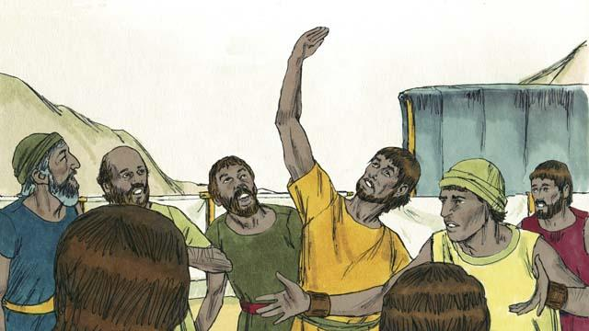
Двенадцать человек сорок дней ходили по Ханаану. Вернувшись, они рассказывали народу, что земля очень хорошая и даёт много урожая. Затем десять из них стали утверждать: «Города там очень хорошо укреплены, а люди — просто великаны! Если мы на них нападём, то они, несомненно, убьют нас!»
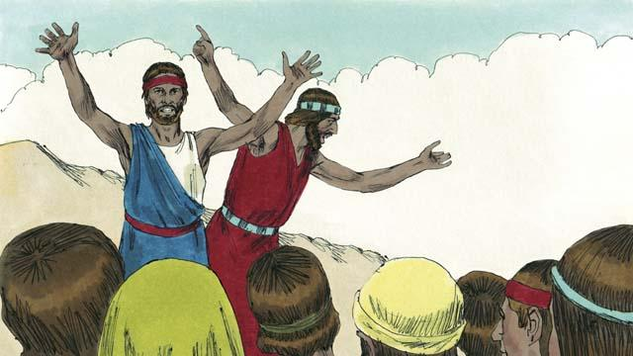
Но два других разведчика, Халев и Иисус, сын Навина, сказали: «Это правда, что люди Ханаана высокие и сильные, но мы сможем победить их! Ведь за нас будет сражаться Бог!»
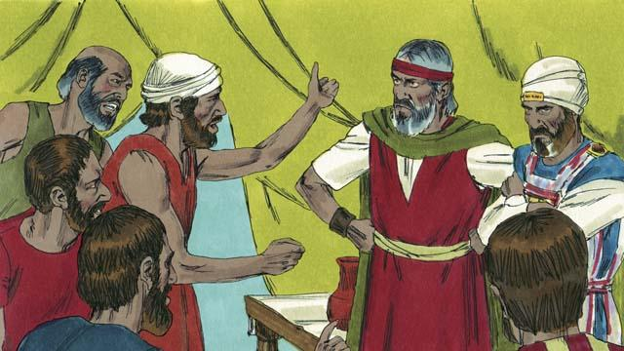
Но народ не послушал Халева и Иисуса, сына Навина. Люди разозлились на Моисея и Аарона и сказали: «Зачем вы привели нас в это ужасное место? Лучше бы мы остались в Египте. Если мы войдём в эту землю, мы погибнем в сражении, а наши жёны и дети станут рабами хананеев». И народ захотел выбрать себе нового вождя, который повёл бы их обратно в Египет.
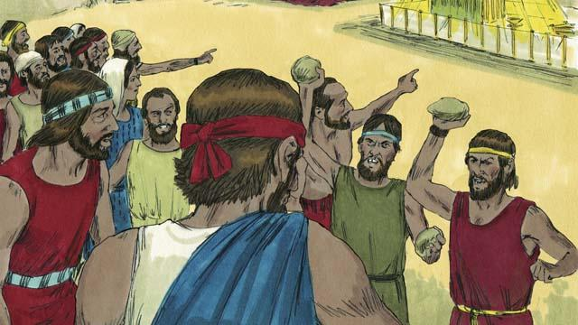
Услышав слова израильтян, Бог сильно разгневался. Он пришёл в Шатёр Собрания и сказал: «За то, что вы восстали против Меня, весь народ будет скитаться по пустыне. Все люди от двадцати лет и старше умрут здесь и никогда не войдут в землю, которую Я даю вам. В неё войдут только два человека — Иисус, сын Навина, и Халев».
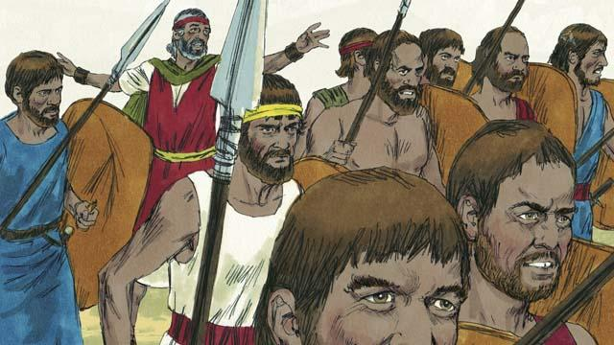
Когда люди услышали эти слова Бога, они пожалели о том, что согрешили. Они решили напасть на жителей Ханаана. Моисей предупреждал их, чтобы они не начинали этого сражения с Ханааном, потому что Бог не пойдёт с ними, но они не послушали Моисея.
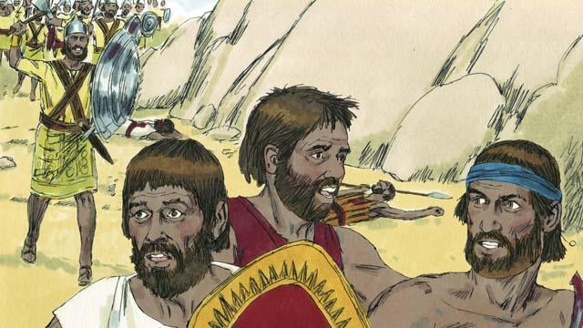
Всё произошло именно так, как говорил Моисей. Бог не пошёл с израильтянами на эту битву, и поэтому хананеи разгромили их. Тогда израильтяне отошли от Ханаана в пустыню и скитались по ней сорок лет.
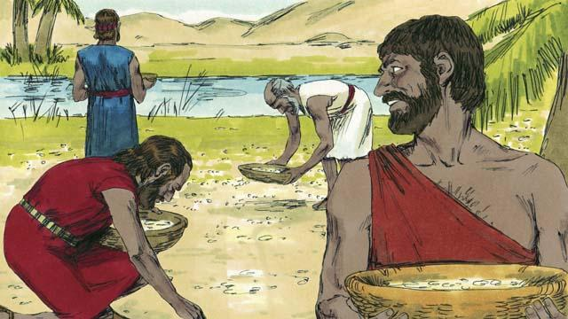
Все эти годы Бог заботился об израильтянах. Он давал им хлеб с неба, который называли «манна», а также сохранял их одежду и обувь, и они не изнашивались.
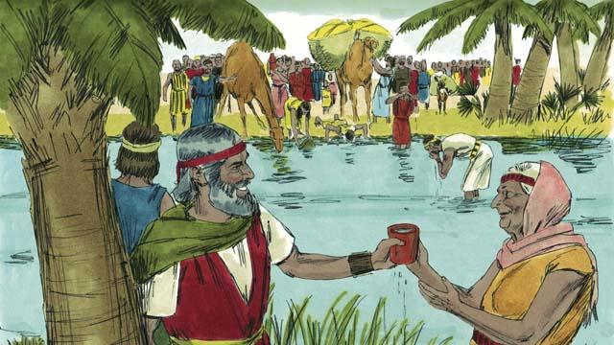
Бог чудесным образом давал им воду из скалы. Но, несмотря на всё это, народ Израиля жаловался и роптал на Бога и на Моисея. Но Бог по-прежнему был верен Своим обещаниям. Он поступал с потомками Авраама, Исаака и Иакова так, как обещал.
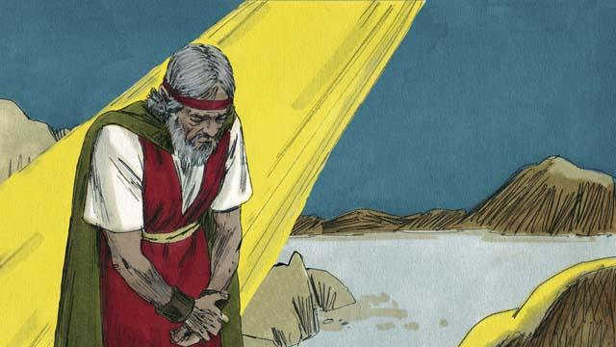
Однажды у народа закончилась вода. Бог повелел Моисею: «Скажи этой скале, чтобы она дала воду, и из неё потечёт вода». Но Моисей ослушался Бога перед всем народом. Он не сказал скале, чтобы она дала воду, а дважды ударил по ней жезлом. Из скалы потекла вода, и весь народ смог утолить жажду, но Бог рассердился на Моисея и сказал: «За то, что ты так поступил, ты не войдёшь в Обещанную Землю!»
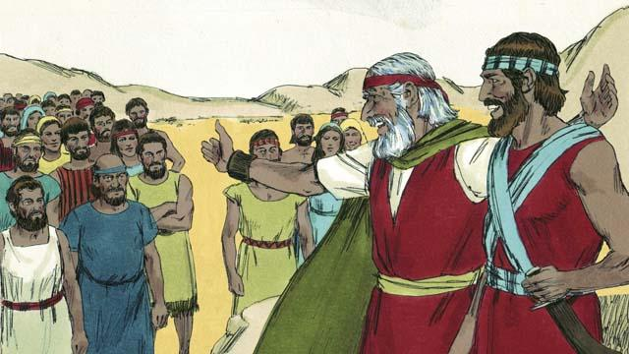
В течение сорока лет скитания по пустыне, все израильтяне, которые бунтовали против Бога, умерли. Бог снова привёл народ к границе Обещанной Земли. Моисей уже был стар, и поэтому Бог выбрал Иисуса, сына Навина, чтобы он был вождём израильтян. А Моисею Бог дал обещание, что однажды Он пошлёт людям другого пророка, подобного Моисею.
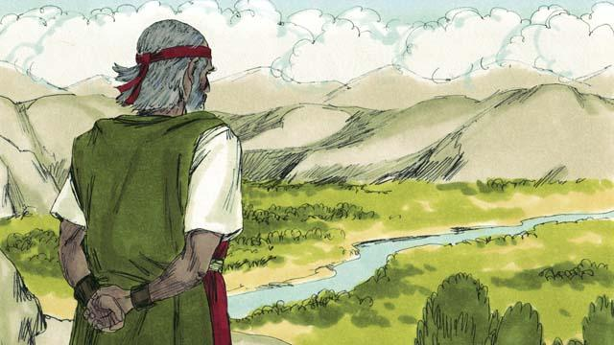
Бог велел Моисею подняться на вершину горы, чтобы тот смог увидеть Обещанную Землю. Моисей поднялся на гору и увидел эту Землю, но Бог не позволил ему войти в неё. Через некоторое время Моисей умер, и израильтяне оплакивали его тридцать дней. Новым вождём израильтян стал Иисус, сын Навина. Он хорошо руководил народом, потому что верил Богу и был послушен Ему.
Библейская история из Исхода 16–17; Чисел 10–14; 20; 27; Второзакония 34

